REQUERIMENTO _________/2025
Exmo. Sr. Presidente,
Exmo. Senhores Vereadores,

O vereador que subscreve este requerimento solicita, por meio da Mesa Diretora desta Casa e após aprovação em plenário, o envio de correspondência ao Presidente do SAAE (Serviço Autônomo de Água e Esgoto), Senhor Flávio da Mata, FORMALIZANDO SUA CONVOCAÇÃO PARA COMPARECER A ESTA CASA EM REUNIÃO ESPECIAL A SER DESIGNADA, com a finalidade de prestar esclarecimentos sobre a documentação enviada à Câmara Municipal em resposta aos Requerimentos nº 486/2025, 501/2025 e 776/2025.

JUSTIFICATIVA: A referida documentação encaminhada ao gabinete deste Vereador apresentou-se de forma frágil, incompleta e com inconsistências, motivo pelo qual foi solicitado procedimento de sindicância para apuração dos fatos. Após esse pedido, o líder do Executivo nesta Casa recebeu documentação distinta, supostamente referente aos mesmos requerimentos.

Solicitou-se, então, cópia desse material ao líder do Prefeito e ao próprio SAAE. Entretanto, verificou-se que a documentação entregue ao líder governista diverge substancialmente daquela recebida por este Vereador, o que exige esclarecimentos formais e detalhados por parte da presidência do SAAE.

Tal convocação visa garantir o exercício da função fiscalizadora do mandato parlamentar, conforme previsto na Lei Orgânica Municipal e no Regimento Interno desta Casa.

Sala de Sessões, 08 de Julho de 2025.

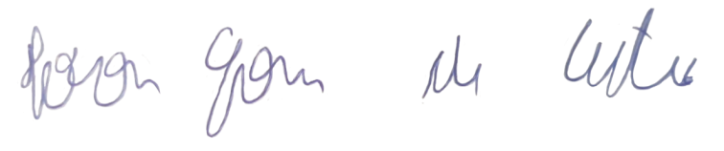
IVSON GOMES DE CASTRO
VEREADOR

